Schülerversuch – Chromatographie von Filzstiftfarben
In den unteren Klassenstufen sind Filzstifte meist noch sehr beliebte Malstifte. Mit diesem Versuch kann sehr eindrucksvoll gezeigt werden, dass Schwarz nicht zu den Grundfarben der Farbmischung gehört und in seine Mischfarben aufgetrennt werden kann.

Materialien: Filtrierpapier, Petrischale, schwarzer Filzstift, Bleistift
Durchführung: Stoße mit einem Bleistift ein Loch in die Mitte des Rundfilters und tupfe mit dem Filzstift Punkte rund ums Loch. Rolle ein Stück Filtrierpapier und stecke es als Docht durch das Loch des Rundfilters. Fülle die Petrischale zur Hälfte mit Wasser und lege den Rundfilter so auf die Petrischale, dass der Docht in das Wasser taucht.
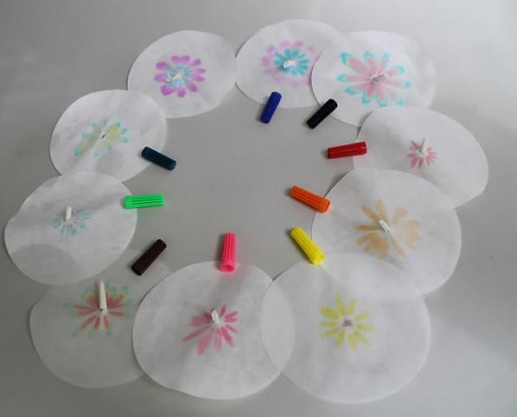
Beobachtung: Das Wasser steigt über den Docht in das Filterpapier und breitet sich gleichmäßig aus. Es wird ein Farbverlauf sichtbar, der in der Mitte bei schwarz beginnt in violett übergeht und über gelb und blau endet.
Abbildung 1 Musterbeispiele für die Papierchromatographie von Filzstiften

Deutung: Das Wasser trennt die Farbstoffe auf. Die verschiedenen Farben weisen eine unterschiedliche Löslichkeit in Wasser auf. Farbstoff die sich sehr gut in Wasser lösen, verlaufen schneller auf dem Filterpapier als Farbstoffe die sich schlechter in Wasser lösen.
Entsorgung: Die Filterpapiere können im Abfall entsorgt werden.
Literatur: W. Asselborn, M. Jäckel, K. T. Risch (Hsrg), Chemie heute - SI Gesamtband, Schroedel, 2006, S.45.

